1 cuaderno college cuadro grande de 60 hojas con forro transparente y papel entretenido o de regalo para comunicaciones.
LENGUAJE
- 1 cuaderno de cuadro chico (5mm) de 100 hojas college para materia. (forro rojo, con el nombre del alumno, curso y de la asignatura).
- 1 Cuaderno de cuadro chico (5mm) de 60 hojas College para Taller de C. Lectora (forro transparente con el nombre del alumno, curso y de la asignatura).
- 1 Cuaderno de cuadro chico ( 5mm) de 60 hojas College para Taller de Escritura (forro transparente con el nombre del alumno, curso y de la asignatura).
MATEMÁTICAS
- 1 cuaderno de cuadro chico (5mm)100 hojas College para materia (forro azul, con el nombre del alumno, curso y de la asignatura).
- 1 Cuaderno de cuadro chico (5mm) 60 hojas College para Taller de Resolución de Problemas (forro transparente con el nombre del alumno, curso y de la asignatura).
CS. NATURALES
- 1 cuaderno de cuadro chico (5mm) 100 hojas College (forro verde, con el nombre del alumno, curso y de la asignatura)
HISTORIA, GEOGRAFÍA Y CIENCIAS SOCIALES
- 1 cuaderno de cuadro chico (5mm) 100 hojas College (forro amarillo, con el nombre del alumno, curso y de la asignatura)
- 1 carpeta plastificada con archivador para guías (amarillo, con el nombre del alumno, curso y de la asignatura).
RELIGIÓN
- 1 cuaderno de cuadro chico 80 hojas College (forro blanco, con el nombre del alumno, curso y de la asignatura)
INGLÉS
- 1 cuaderno de cuadro chico 80 hojas College (forro , con el nombre del alumno, curso y de la asignatura)
MÚSICA
- 1 cuaderno de cuadro chico 80 hojas College (forro Rosado, con el nombre del alumno, curso y de la asignatura).
- Cuaderno de Media Pauta.
EDUCACIÓN FÍSICA
- 1 cuaderno de cuadros de 60 hojas (forro anaranjado, con el nombre del alumno, curso y de la asignatura)
- Buzo en relación al Manual de Convivencia Interna)
ORIENTACIÓN
1 cuaderno de 40 hojas de cuadro chico forro transparente, con el nombre del alumno, curso y de la asignatura)

EDUCACIÓN ARTÍSTICA Y TECNOLOGÍA
- 1 cuaderno College croquis 100 hojas (forro morado)
- 1 cuaderno de cuadro chico (5mm) de 60 hojas college (forro café) para Ed. Tecnológica.
- 1 caja de plasticina 12 colores Natural
- 3 pliegos de papel Kraft.
- 3 pliegos papel craft
- 1 estuche de cartulina de colores.
- 2 pliegos de cartulina (blanca y color)
- 2 blocks tamaño N°99 ⅛
- 1 set pintura acrílica 12 o más colores (por semestre)
- 1 Pincel redondo N° 6 y 10
- 1 mezclador y 1 vaso plástico.
- 1 caja de témperas de 12 colores.
- 1 caja de plumones de 12 colores.
- 3 pegamentos en barra grandes. (por semestre)
- 3 fajos de papel lustre 10 x 10 cm.
- 2 bolsa de palos de helado.
- 1 estuche de goma Eva colores (por semestre)
- 1 estuche goma eva glitter
- 3 plumones de pizarra por semestre (rojo, azul y negro)
- 1 huincha transparente.
- 2 Cinta masking.
- 2 cinta doble contacto.
- 1 Caja de lápices de cera de 12 colores (No Tóxico)
- 12 lápices grafito (por semestre)
- 6 gomas de borrar (por semestre)
- *1 estuche
- *1 tijera escolar punta roma
- *1 sacapuntas con depósito
- 1 regla 15 cm
- *1 caja de lápices de madera de 12 colores por semestre
- 2 carpeta plastificada con archivador para guías (con el nombre del alumno, curso y de la asignatura).
- 1 caja con tapa 6 lts marcada
- (*) Útiles que debe mantener en el estuche.
- Los demás materiales deben ser entregados al profesor tutor marcados.

ÚTILES DE ASEO
Estuche o bolso pequeño con útiles de aseo de higiene personal (jabón, toalla, peineta, etc.), para uso de Educación Física.

UNIFORME
Revise el manual de convivencia

DAMAS: Delantal cuadrille azul
VARONES: Cotona café
-Todos los cuadernos deben venir plastificados o forrados.

-Los textos escolares se deben plastificar o forrar una vez entregados con el respectivo nombre del estudiante.

-Los útiles escolares, el uniforme oficial y de Educación Física deben estar marcados con el nombre del alumno.

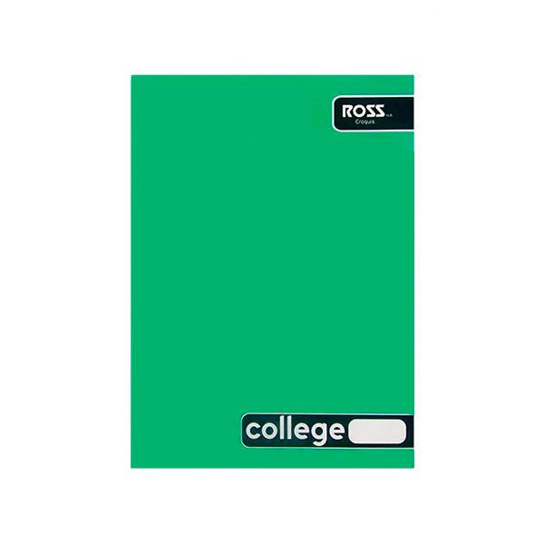
Ejemplo de marcado de cuaderno:

Catalina Morales
1º Básico

Matemática

